Turşu-qələvi müvazinətinin patologiyası və müasir laborator diaqnostikası
Turşu-qələvi müvazinəti dedikdə orqanizmin maye mühitinin nisbi sabitliyini təmin edən fiziki-kimyəvi (bufer sistemləri) və fizioloji (tənəffüs, böyrək, həzm) mexanizmlərin məcmui nəzərdə tutulur. Orqanizmin normal fəaliyyəti turşu-qələvi balansının tənzimlənməsindən asılıdır. Hüceyrədənkənar mayenin pH normal fizioloji diapazonda 7,35 ilə 7,45 arasında müəyyən olunur. Metabolik proseslər zamanı uçucu və uçucu olmayan metabolik turşular əmələ gəlir ki, bu da bufer sistemləri vasitəsilə orqanizmdən xaric edilir.
Turşu-qələvi müvazinətinin sabitliyi normal metabolizm və ferment sistemlərinin fəaliyyətini təmin etmək üçün ilkin şərtdir. Bu, müvazinətin turşuluğa doğru dəyişməsi asidoz, qələviliyə doğru dəyişməsi isə alkaloz adlanır. Normada qanın pH-ı 7,35 – 7,45 -ə bərabərdir. Qanın pH-nın 7,35-dən aşağı enməsi asidoz, 7,45-dən yuxarı yüksəlməsi isə alkaloz hesab olunur. Turşu-qələvi müvazinətinin tənzimində iştirak edən bikarbonat, fosfat, zülal, hemoqlobin bufer sistemlərinin məqsədi orqanizmin həm intrasellular , həm də ekstrasellular maye mühitində olan hidrogen ion balansını tənzimləməkdir. Hidrogen ion balansının tənzimlənməsi orqanizmdə ion hemeostazının əsas tərkib hissəsinə daxildir. Hidrogen ion balansının tənzimlənməsində iştirak edən bufer sistemləri bir saniyədən qısa zamanda təsir göstərirlər. Bufer sistemlərinin fəaliyyəti hidrogen ionlarını orqanizmdən xaric etməkdən və ya onların orqanizmdə konsentrasiyasının artırılmasından ibarətdir. Bildiyimiz kimi bikarbonat bufer sistemi ekstrasellüar mayelərin pH-nın sabitliyini təmin edir. Bikarbonat bufer sistemi həll olmuş CO2 ilə müqayisədə 20 qat daha güclü bir sistemdir. Fosfat bufer sistemi böyrək borucuq mayesinin və intracellülar mayelərin pH-nın sabitliyini təmin edir. İntracellülar mayenin pH-nın sabitliyinin təminində protein bufer sistemi də iştirtak edir. Hemoqlobin bufer sistemi oksigeni və karbon qazını nəql edərək, turşu-qələvi müvazinətini tənzimləyir.
Turşu-qələvi müvazinətinin sabitliyinin təmin olunmasında fizioloji mexanizmlərin də rolu böyükdür. Məsələn, xarici tənəffüs sistemi orqanizmin maye mühitində CO2 konsentrasiyasının sabitliyini təmin edir və bir neçə dəqiqə içində təsir göstərir. Karbon qazının parsial təzyiqinin (pCO2) artması tənəffüs mərkəzinin stimulyasiyası ilə nəticələnir. Bu da ventilyasiyanın artmasına, artıq CO2 orqanizmdən xaric olmasına və ekstrasellüar mühitdə pCO2 səviyyəsinin enməsinə səbəb olur.
Turşu-qələvi müvazinətinin sabitliyinin təmin olunmasında iştirak edən növbəti sistemə böyrəklər aiddir. Böyrəklərin fəaliyyəti saatlarla-günlərlə müşahidə olunur. Bu zaman böyrək borucuqlarından H+ionlarının xarıc olması, filtrasiya olunan HCO3 ionlarının reabsorbsiyası və yeni HCO3 ionlarının yaranması baş verir. Bildiyimiz kimi bu, asidogenez və ammoniogenez prosesləri hesabına həyata keçir. Belə ki, H+ ionlarının konsentrasiyasını azaltmaq üçün bufer sistemləri fosfat və ammonyakdan istifadə edir. Xroniki asidozda turşunun xaric olmasını təmin edən əsas mexanizm NH4 –ammonium ionlarının ifrazına əsaslanir. Turşu –qələvi müvazinətinin tənzimində elektrolitərin rolunu qeyd edək.
Plazmada K+ ionlarının səviyyələri H+ionlarının böyrəklər tərəfindən xaric olmasına təsir göstərir və ya əksinə. Hipokalemiya zamanı H+ionlarınin ifrazı və HCO3− ionlarının reabsorbsiyası müşahidə olunur. Plazmada K+ səviyyəsi aşağı düşdükdə, K+ hüceyrədaxili sahədən hüceyrəxarici sahəyə keçir. Bunun əksinə H+ ionları isə hüceyrəxarici sahəyədən hüceyrədaxili sahəyə hərəkət edir. Buna bənzər proses böyrəyin distal borularında da baş verir, belə ki,
K+ aktiv şəkildə reabsorbsiya olunur, H+ ifraz edilir və ya əksinə. Beləliklə, asidoz zamanı H+ionlarının eliminasiyası artır və K+ ionlarının eliminasiyası azalır, nəticədə plazmada kaliumun səviyyəsi artır. Alkaloz zamanı isə H+ ionlarının eliminasiyası azalır və K+ionlarının eliminasiyası artır.

Böyrəklərin HCO3−ionlarının konsentrasiyasını tənzimləmək üçün istifadə etdiyi başqa bir mexanizm Na+ reabsorbsiyasına bağlı olan xlorid-bikarbonat anion mübadiləsidir. Normalda Cl- ionu Na+ ilə birlikdə bütün böyrək borucuğu boyu reabsorbsiya olunur.
Qusma zamanı və xlor ionlarının tükənməsi səbəbindən orqanizmdəki mayenin ümumi həcminin azalması zamanı böyrək Cl− anionunu HCO3− ilə əvəz edir və bununla da HCO3−ionlarının reabsorbsiyası artır. Hipoxloremik alkalozda pH-ın artması, Cl- ionlarının səviyyəsinin azalması müşahidə olunur, nəticədə HCO3−ionlarının reabsorbsiyası artır. Hiperxloremik asidozda Cl− ionlarının səviyyəsinin artması səbəbindən HCO3− ionlarının reabsorbsiyası azalır.
İnkişaf mexanizminə görə həm asidozun, həm də alkalozun qazlı və qazsız olmaqla 2 növü müəyyən edilir. Bu pozulmaların müxtəlif növlərini təyin etmək üçün müəyyən göstəricilərdən istifadə olunur. Əsas göstəricilər:
* qanın pH-ı – norma 7,35-7,45;
* qanda pCO₂ – norma 35.0-45.0 mm cv. st.;
* qanda pO2 - norma 80-100 mm cv.st.;
* O2 saturasiyası 95-100%
* Na+ -- norma 136.0-146.0 mmol/l.;
* K+ - norma 3.4-4.5 mmol/l,;
* Ca++ - norma 1.15-1.29 mmol/l,;
* SB (Standart Bicarbonate – qan plazmasının standart bikarbonatı: HCO₃˘) – norma 22-26 mmol/l;
* BB (Buffer Base – bufer əsasları) – norma 40-48 mmol/l. Bu göstərici plazmada standart bikarbonatlar və digər anion ehtiyatlarının (zülal buferi) cəmidir;
* BE (Base Excess). BB-nin normal göstəricisi ilə aşkar olunan göstəricisi arasındakı fərqdir – norma ±2,5 mmol/l.
Metabolik asidoz zamanı HCO3 ionunun itirilməsi səbəbindən plazmada onun azalması və uçucu olmayan turş məhsulların artması müşahidə olunur. Buna müvafiq olaraq plazmanın pH-nın azalması qeyd olunur. Bu zaman orqanizmdə kompensator olaraq ağciyər ventilyasiyası və uçucu xassəli CO2 qazının eliminasiyasının və böyrəklərdən HCO3 ionunun reabsorbsiyasının artması baş verir.
Metabolik asidoz aşağıdakı səbəblərdən inkişaf edə bilər (şəkil 1) :
• Metabolik asidoz turş məhsulların yaranmasının artması zamanı müşahidə olunur. Metabolik pozğunluqlarla müşayiət olunan patologiyar zamanı orqanizmdə turş məhsuların əmələ gəlməsi artır. Məsələn, şəkərli diabetdə insulin hormonunun nisbi və ya mütləq çatışmazlığı səbəbindən hüceyrələr tərəfindən qlükozanın istifadəsi pozulur. Bu zaman orqanizm lazım olan enerjini qlükozadan deyil, alternativ yol kimi yağların oksidləşməsindən əldə edir. Qaraciyərdə yağların parçalanması çoxlu miqdarda keton turşularının əmələ gəlməsi ilə müşayiət olunur ki, bu da asidoza səbəb olur;
• Metabolik asidoz böyrəklərin fəaliyyətinin pozulması zamanı da orqanizmdə yarana bilir. Böyrək xəstəliklərində böyrəklərin ifrazat funksiyasının pozulması müşahidə olunur. Bu zaman orqanizmdə artıq miqdarda yaranan turşuların xaric olması və qələvilərin reabsorbsiyası pozulur. Bu da asidozun yaranmasına səbəb ola bilir;
• Mədə - bağırsaq sisteminin patologiyalarında metabolik asidoz yarana bilir. Məsələn, müxtəlif mənşəli diareyalar və bağırsaqlarda cərrahi müdaxilələr zamanı həzm şirələri ilə birlikdə çoxlu miqdarda qələvilərin itirilməsi buna misal ola bilər. Bu zaman yaranan hiperxloremik asidozda Cl− ionlarının konsentrasiyası artır, HCO3− reabsorbsiyası azalır, nəticədə plazmanın pH-nin azalması müşahidə olunur;
• Müxtəlif zəhərlər və toksiki maddələrlə zəhərlənmələr zamanı orqanizmdə bu maddələrin parçalanması asidoza səbəb ola bilir.
Beləliklə, asidoz zamanı H+ ionlarının eliminasiyası artır, K+ ionlarının eliminasiyası azalır, nəticədə plazmada K+ ionlarının konsentrasiyası artmış olur
Metabolik asidoz zamanı yaranan klinik təzahürlər səkil 1 –də öz əksini tapır.
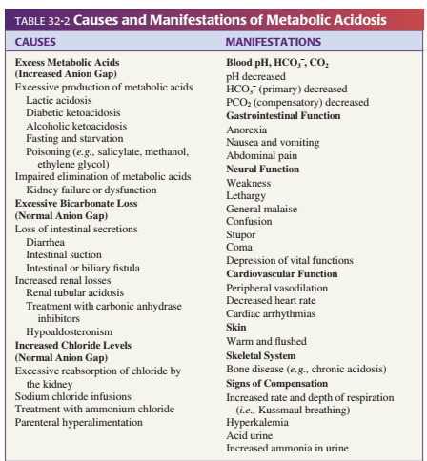

Metabolik alkaloz plazmada HCO3− ionlarının və pH artması ilə səciyyələnir. Bu zaman kompensator olaraq ağciyər ventilyasiyasının, uçucu xassəli CO2 qazının eliminasiyasının azalması və böyrəklər tərəfindən HCO3- ionunun xaric olmasının artması müşahidə olunur.
Metabolik alkaloz aşağıdakı səbəblərdən inkişaf edə bilər (şəkil 2).
• böyük miqdarda turş mədə mühtəviyyatının itirilməsi (hipoxloremiya) zamanı. Məsələn, bu, arasıkəsilməz qusma, xüsusi zondlar vasitəsilə turş mədə mühtəviyyatının aspirasiyası zamanı müşahidə edilə bilir. Bu zaman orqanizm Cl−ionlarını itirir. Buna müvafiq olaraq böyrək Cl− anionunu HCO3−ionları ilə əvəz edir və HCO3−ionlarının reabsorbsiyası artır. Bu da hipoxloremik alkaloz zamanı qanın pH-nın artmasına səbəb olur;
• diuretiklərin uzun müddətli istifadəsi;
• böyrəklər vasitəsilə hidrogen ionlarının ifrazının artması. Məsələn, mineralokortikoidlərin hipersekresiyası zamanı hipernatriemiya və hipokalemiya yaranır. Aldosteronun hipersekresiyası böyrəküstü vəzin və digər orqanların patologiyasında (məsələn, ürək çatışmazlığında) müşahidə oluna bilər. Alkoloz zamanı H+ ionlarının eliminasiyası azalır və K+ ionlarının xaric olması artır, nəticədə plazmada K+ ionlarının konsentrasiyası azalır.
Metabolik alkaloz zamanı yaranan klinik təzahürlər səkil 1 –də öz əksini tapır.

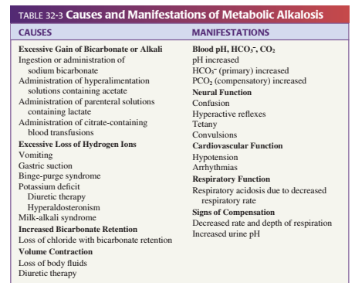

Tənəffüs asidozu və ya hiperkapniya zamanı qanda PCO2-nin artması və plazma pH-nın azalması müşahidə olunur. Bu, alveolyar ventilyasiyanın azalması nəticəsində yaranır. Kompensasiya mexanizmlərinə HCO3 ionunun orqanizmdə saxlanılması, artıq miqdarda əmələ gəlməsi və böyrəklər tərəfindən H+-nın eleminasiyasının artması daxildir. Tənəffüs asidozu qanda çox miqdarda karbon qazının toplanması nəticəsində inkişaf edir. Karbon qazı su ilə birləşərək karbon turşusu əmələ gətirir. Bu, qanın pH-nın azalmasına səbəb olur. Qazlı asidoz ağciyərin ventilyasiya həcminin azalmasına səbəb olan tənəffüs patologiyaları (məsələn, bronxial astma və s.), tənəffüs əzələlərinin və onları innervasiya edən sinirlərin zədələnməsi (lateral amiotrofik skleroz və s.) zamanı və s. hallarda inkişaf edə bilər.
Tənəffüs asidozunun yaranma səbəbləri şəkil 3 –də verilmişdir.

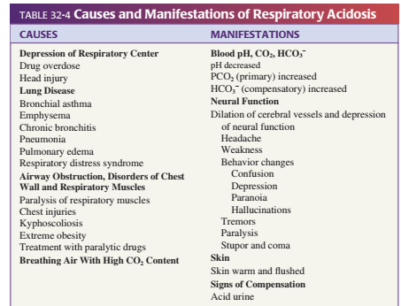

Tənəffüs asidozu zamanı yaranan klinik təzahürlər səkil 2 –də öz əksini tapmışdır.
Tənəffüs alkalozu və ya hipokapniya zamanı qanda PCO2-nin azalması və plazma pH-nın artması müşahidə olunur. Bu, alveolyar ventilyasiyanın artması nəticəsində yaranır. Kompensasiya mexanizmlərinə böyrəklər tərəfindən HCO3 ionlarının eliminasiyasının artması və H+ionlarının orqanizmdə saxlanması daxildir.
Tənəffüs alkalozunun yaranma səbəbləri şəkil 4 –də verilmişdir.

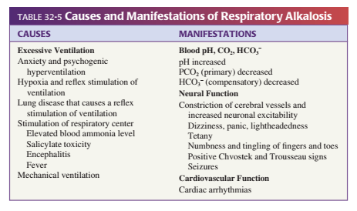

Belə ki, respirator asidoz, metabolik alkalozla; respirator alkaloz, metabolik asidozla kompensasiya olunur. Metabolik asidoz, respirator alkalozla; metabolik alkaloz, respirator asidozla kompensasiya olunur.
Turşu-qələvi müvazinətinin öyrənilməsi xəstənin diaqnozunun qoyulmasında, xəstəliklərin etiologiyasının və ağırlıq dərəcəsinin müəyyən edilməsində və xəstənin müalicəsində mühüm rol oynayır. Qanın qaz tərkibinin öyrənilməsinin məqsədlərindən biri də tənəffüs sisteminin funksiyasının qiymətləndirilməsidir.Tənəffüs sisteminin funksiyası dedikdə ventilyasiya və qanın oksigenləşməsi nəzərdə tutulur. Turşu-qələvi müvazinətinin, tənəffüs sisteminin və müxtəlif metabolik xəstəliklərin qiymətləndirmək məqsədilə arterial qanda oksigenin (PaO2) və karbon qazının parsial təzyiqləri (PaCO2), oksigenin saturasiyası (SaO2), qanın pH və bikarbonatların konsentrasiyası öyrənilir. Arterial qanın qaz tərkibinin analizi üçün göstərişlər aşağıdakı kimi ümumiləşdirilə bilər :
• Metabolik və respirator asidoz və alkalozun diaqnostikası
• Tənəffüs çatışmazlığının növünün təyini
• Oksigen terapiyasına göstəriş
• Ani yaranan və səbəbi bilinməyən təngnəfəsliyin öyrənilməsi
Əgər oksigenin parsial təzyiqinin ölçülməsi tələb olunmursa venoz qanın qaz tərkibinin analizi adətən turşu-qələvi balansını qiymətləndirmək üçün kifayətdir. Venoz qanın pH adətən arterial qanın pH-dan 0,03-0,04 vahid aşağı olur. Venoz qanda karbon qazının parsial təzyiqi ( pCO2 ) 7-8 mm Hg st., HCO3 konsentrasiyası isə 2 mev/l arterial qana nisbətən yüksəkdir.
*Əgər arterial qanda oksigenin parsial təzyiqi normada 80-100 mm cv.st. götürülərsə:
PaO2 60-79 mm cv.st. arasında olarsa yüngül hipoksemiya;
PaO2 40-59 mm cv.st. arasında olarsa orta hipoksemiya;
PaO2 40 mm cv.st. aşağı olarsa ağır hipoksemiya adlanır.
*Standart bikarbonat: Standart şərtlər daxilində (temperatur -37°C və PCO2-40 mm cv.st. olduqda) qanda olan bikarbonat dəyəridir. Normalda 22-26 mev/l təşkil edir.
*Faktiki bikarbonatlar: Qandakı faktiki olan bikarbonat dəyəridir. Normalda 22-26 mev/L.
HCO3 >26 = Alkaloz
HCO3 <22 = Asidoz
Standart bikarbonat faktiki bikarbonatdan az olarsa tənəffüs asidozu, standart bikarbonat faktiki bikarbonatdan çox olarsa, tənəffüs alkalozu inkişaf edir. Standart bikarbonat faktiki bikarbonata bərabərdirsə, lakin normadan azdırsa dekompensasiya olunmuş metabolik asidoz, standart bikarbonat faktiki bikarbonata bərabərdirsə, lakin normadan çoxdursa dekompensasiya olunmuş metabolik alkaloz inkişaf edir.

*BE (Base Excess-qələvi artıqlığı): temperaturu 37ºC və tərkibindəki karbon qazının parsial təzyiqi (pCO2) 40 mm cv.st. olan, tam oksigenlənmiş qanın pH-nı 7,40-a çatdırmaq üçün tələb olunan turşu və ya əsasın miqdarıdır. BE normal göstəricisi ±2,5 mmol/l.

BE < 2,5 =metabolik asidoz

BE >2,5 =metabolik alkaloz yaranır.

*Alveolyar-arterial oksigen qradiyenti: Alveol havasındakı oksigenin parsial təzyiqi ilə arterial qandakı oksigenin parsial təzyiqi (pO2) arasındakı fərqdir. Bu, qazların diffuziyası haqqında ümumi məlumat verir. Normalda alveolyar-arterial oksigen gradienti 5 mm.cv.st. bərabərdir. Lakin yaşla əlaqədar olaraq 20 yaşından sonra hər 10 ildən bir 4 mm.cv.st. artım müşahidə olunur.

* Arterial qanın pH-nın ölçülməsi

* Asidozun və alkalozun təyin olunması: pH < 7.35 -asidoz; pH >7,45 –alkaloz kimi qəbul edilir. pH-ın təyini xəstədə asidoz və ya alkaloz olduğunu göstərir, amma onların tipini təyin edə bilmir. pH kompensə olunmuş asidozu və ya alkalozu təyin edən yeganə parametrdir. Normada pH 7.35-7.45-aralığındadırsa, pH<7.35 dekompensasiya olunmuş asidoz, pH>7.45 olduqda isə dekompensasiya olunmuş alkaloz adlanır.

* Problemin metabolik və ya tənəffüs sisteminin patologiyasından yarandığını müəyyən etmək
* Turşu-qələvi müvazinətinin pozulmasının qiymətləndirilməsində serumda olan elektrolitlər də Na+, K+, H+, Cl− və s. təyin edilir. Digər anionlar (məsələn, sulfatlar, fosfatlar, zülallar) və kationlar (məsələn, kalsium, maqnezium, zülallar) müntəzəm olaraq ölçülmür, lakin dolayı yolla təxmin edilə bilər, çünki (neytrallığı qorumaq üçün) kationların cəmi anionların cəminə bərabər olmalıdır. Serumda Na+ və K+ ionları kationların 95%-ni, Cl- və HCO3 ionları isə anionların təxminən 85%-ni təşkil edir.
Metabolik asidoz zamanı əgər plazmada Na konsentrasiyası dəyişməzsə, neytrallığı qorumaq üçün anionların konsentrasiyası artmalıdır.

*Turşu-qələvi müvazinətinin pozulmasının diaqnostikasında anion fərqinin öyrənilməsindən istifadə edirlər. Anion fərqi dedikdə anionlar ilə kationlar arasında fərq nəzərdə tutulur. Plazmanın anion fərqi (Na⁺ + K⁺)--(CI⁻ + HCI₃)—(142+4)-(106+24)=8-16 mev/l, amma qısalmış formada Na-HCO3-CI=8-16 mev/l bu düsturla hesablanır. Anion fərqi normadan çox olarsa, metabolik asidoz diaqnozu qoyulur, yəni anionların konsentrasiyası yüksəkdir. Əgər plazmada CI⁻ ionları HCO3⁻ ionlarının azalmasına mütənasib olaraq artarsa, anion fərqi normal olaraq qalacaq, buna hiperxloremik metabolik asidoz deyilir. Metabolik asidoz uçucu olmayan turşuların artması nəticəsində yaranırsa (məsələn: laktat, keton turşusu və s.), plazmada anion fərqi artacaq. Çünki HCO3⁻ ionlarının azalması, CI⁻ ionlarının artması ilə mütənasib olmamışdır. Əgər plazmada HCO3⁻ ionlarının azalması CI⁻ ionlarının artması ilə müşayiət olunmursa, anionların səviyyəsi artır, bu da anion fərqinin artması ilə nəticələnir (şəkil 5)

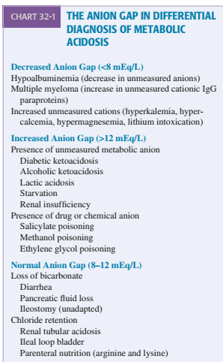
Müalicə əsasında qanda olan qazların qiymətləndirilməsində kompensasiya əldə edilərsə, sadə turşu-qələvi balansının pozulması, lakin gözlənilən kompensasiya əldə edilməzsə qarışıq tipli turşu-qələvi balansının pozulması aşkarlanır.
Ümumiyyətlə turşu-qələvi müvazinətinin pozulması orqanizmdə hər hansı bir patoloji prosesin inkişafını göstərir. Qanın qaz tərkibinin öyrənilməsi, bir qayda olaraq, tənəffüs və maddələr mübadiləsinin müxtəlif patologiyalarında məqsədyönlüdür.Təkrar edilən analizlərin nəticələri xəstəliyin dinamikasını izləməyə və təyin edilmiş terapiyanın effektivliyini qiymətləndirməyə imkan verir.
Müasir dövrdə turşu-qələvi balansının öyrənilməsi üçün qan nümunəsi yüksək analitik keyfiyyəti təmin edən PICO sampleri vasitəsilə həyata keçir.
Bu, sampler qan nümunəsi üçün xüsusi olaraq hazırlanmışdır.
Tərkibində tromb əmələ gəlməsinin qarşısını alan, həm də ölçmə dəqiqliyini yaxşılaşdıran unikal elektrolit balanslı quru heparin var. PICO50: 2ml qanla özü dolan şprisdir.
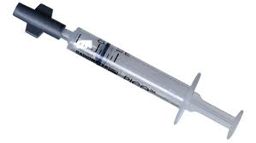
Radiometr Medical ApS, Danimarka tərəfindən istehsal edilmişdir.

Turşu-əsas müvazinətinin göstəricilərinin öyrənilməsi həm də ABL800FLEX qan qazlarının analizatorunda aparılır.
Orqanizmin mayelərində osmotik təzyiqin ölçmək üşün istifadə edilən növbəti aparat Yaponiyanın ARKRAY Factory tərəfindən istehsalı olan OSMO STATION OM-6060

Su-elektrolit mübadiləsinin patologiyası və müasir laborator diaqnostika
Yetkin insan orqanizminın 65% sudan təşkil olunub. Orqanizmin maye mühitinin tərkibində olan su və elektrolitlər intersellular və ekstrasellular (ICF və ECF) sahələr arasında paylanır. Orqanizmdə olan mayenin üçdə ikisi hüceyrədaxili (40-45%), üçdə biri hüceyrəxarici (bədən çəkisinin 16%, qan plazması 5% və limfa 2%) və qalan hissə isə (1-3%) transcellular mayedən (serebrospinal və intraokulyar mayelər, qarın boşluğu, plevra, perikard, oynaq boşluqlarının və mədə-bağırsaq traktının mayeləri ) ibarətdir. Orqanizmdə su mübadiləsi elektrolitlərin mübadiləsi ilə ayrılmaz şəkildə bağlıdır. Kalium, kalsium, fosfor və maqnezium hüceyrədaxili, natrium, xlor və bikarbonat isə hüceyrəxarici sahədə yüksək konsentrasiyalara malikdir. Qan plazmasının və toxuma mayesinin elektrolit tərkibindəki fərqlər zülalların kapilyar divarından az keçməsini təmin etir. Sağlam insanda su-elektrolit mübadiləsinin tənzimi orqanizmdə mayenin və elektrolitlərin normal hədlərdə saxlamağa imkan verir. Bildiyimiz kimi, orqanizmdə suyun miqdarı və onun toxumalar arasında paylanmasının sabit saxlanmasında aldosteronun, antidiuretik hormonun (vazopressin), qulaqcığın natriumuretik hormonunun (atriopeptid) və adrenalinin rol oynayır (şəkil1).
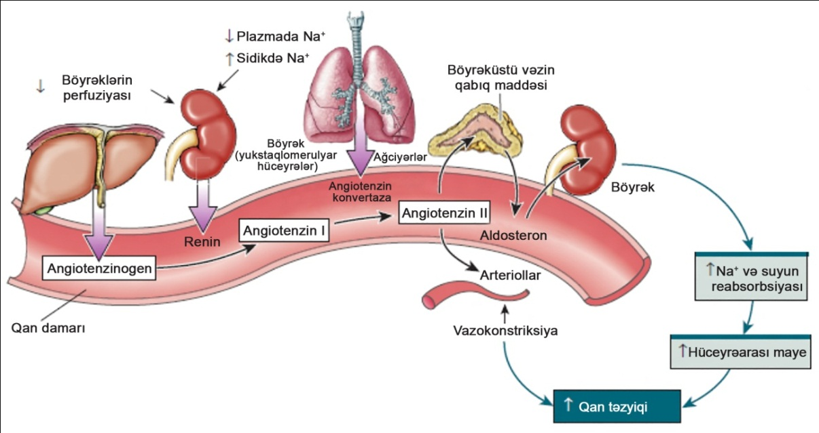
Şəkil1. Orqanizmdə suyun tənzimi.
Bütün orqan və sistemlərin normal işləməsi üçün orqanizmə nə qədər su və elektrolitlərin daxil olması və nə qədər xaric olması eyni dərəcədə vacibdir. Bu nisbət sabit olmalıdır. Əgər insan gündə 2 litr mayeni qida və içki şəklində qəbul edərsə, o zaman orta hesabla gündə 1,5 litr maye sidiklə xaric olunacaq. Mayenin qalan hissəsi bağırsaqlar və ağciyərlər vasitəsilə xaric olur. Müxtəlif xəstəliklərin fonunda bu sistemin sabitliyi pozulur. Bu zaman ya susuzlaşma (dehidratasiya), ya da suyun orqanizmdə ləngiməsi (hiperhidratasiya) baş verir.
Susuzlaşma mənfi su balansı ilə xarakterizə olunur. Orqanizmin susuzlaşması bir neçə səbəbdən baş verə bilər. Məsələn. orqanizmə suyun az miqdarda daxil olması, su itkisinin çox olması, su-elektrolit mübadiləsinin tənzimedici mexanizmlərinin pozulması və s. Susuzlaşma zamanı əvvəlcə hüceyrəxarici mayenin və natrium ionlarının itkisi müşahidə edilir. Daha ağır vəziyyətlərdə isə hüceyrədaxili maye və kalium ionları itirilir (səkil 2).

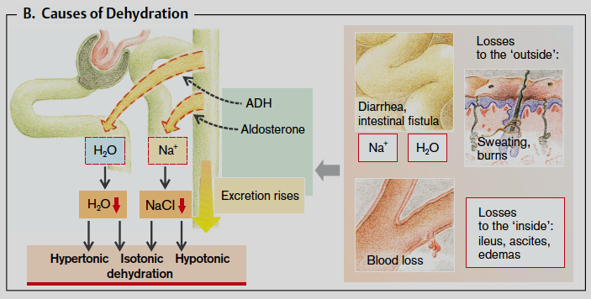

Şəkil 2. Dehidratasiyanın səbəbləri

Hiperhidratasiya müsbət su balansı ilə xarakterizə olunur və bir neçə səbəbdən inkişaf edir. Məsələn, orqanizmə suyun çox daxil olması, böyrəklər vasitəsilə suyun xaric edilməsinin pozulması, su-elektrolit mübadiləsinin tənzimedici mexanizmlərinin pozulması (şəkil 3).
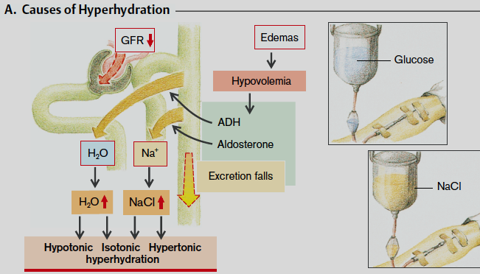

Şəkil 3. Hiperhidratasiyanın səbəbləri

Ümumilikdə orqanizmdə su – elektrolit müvazinətinin pozulması müxtəlif səbəblərdən yaranır. Məsələn:
Q/ balanlı pəhriz (həddindən artıq karbohidratlı qidaların qəbulu)
Yanlış maye rejimi
Alkoqoldan sui-istifadə
İntensiv fiziki fəaliyyət
Ürək-damar xəstəlikləri
Endokrin patoligiyalar
Böyrək və qaraciyər xəstəlikləri
Mübadilə pozğunluqları ( ŞD və s.)
Diuretiklərin artıq istifadəsi
Hamiləlik toksikozLarı
Oturaq həyat tərzi
İshal və qusma
Hipertermiya və s.
Susuzlaşmanın əlamətləri :
Dilin səthindəki ərpin olması
Ağız boşluğundan xoşagəlməz iyin gəlməsi
Quru dəri
Tənəffüsün tezləşməsi
Ürək bulanma
Oynaq və əzələlərdə ağrı
Taxikardiya
Çəkinin azalması
Hiperhidratasiyanın əlamətləri:
Zəiflik
Qusma
Ödem
Qıcolma
Aritmiya
Bayılma
Orqanizmdə olan mayenin həcmi və duzların konsentrasiyası venoz qanın laboratoriya müayinəsindən istifadə edərək öyrənilir. Bu analizlər orqanizmin ümumi vəziyyətini qiymətləndirməyə imkan verir. Tədqiqat, zamanı metabolik proseslərdə, ürəyin fəaliyyətində, sinir impulslarının ötürülməsində və əzələlərin yığılmasında iştirak edən kalium, natrium və xlorun qanda konsentrasiyası təyin edilir.
Orqanizmdə su –elektrolit müvazinətinin pozulması müəyyən etmək üşün ilk əvvəl həkimə müraciət etmək lazımdır. Sonra isə həkimin təyinatı ilə kliniki və laborator-instrumental müayinə aparılır.
Belə ki, sidik ifrazının artması ilə müşayiət olunan böyrək xəstəlikləri susuzlaşmaya, filtrasiya prosesinin pozulması ilə müşayiət olunan böyrək xəstəlikləri isə hiperhidrasiyaya səbəb olur. Xroniki böyrək çatışmazlığının ümumi səbəblərindən biri arterial hipertenziya (mayenin saxlanılması) və şəkərli diabetdir (mayenin itirilməsi). Bu zaman qanın biokimyəvi analizinə və sidiyin müayinəsinə sidik cövhərinin, kreatinin, zülalın, qlükozanın səviyyəsi, pH, həmçinin elektrolitlərin: kalium, natrium, xlor və s. konsentrasiyasının tədqiqi və glomerular filtrasiya sürətininın öyrənilməsi və s. aiddir. İfrazat sistemi orqanlarının ultrasəs müayinəsi aparılır və orqanlarda olan struktur patologiya tədqiq edilir.

Dehidratasiya zamanı qanın qatılaşması, qanda koaqulyasiya kaskadında iştirak edən amillərin fəallığının pozulması araşdırılır.
Profuz təkrarlanan qusma və ishal ilə müşayiət olunan mədə-bağırsaq sisteminin patologiyalarında mayenin artıq itirilməsi səbəbindən su balansı pozularaq, dehidratasiya yaranır. Əgər həkim bağırsaq infeksiyasından şübhələnirsə, törədicini aşkarlamaq üçün qanın seroloji müayinəsi, nəcisin və qusuntu kütləsinin və s. bakterioloji tədqiqi aparılır. Uşaqlarda mədə-bağırsaq traktının bəzi anadangəlmə xəstəlikləri, məsələn, pilostenoz tez-tez susuzlaşmaya və bədənin su-elektrolit balansının pozulmasına səbəb olur.
Bildiyimiz kimi, endokrin sisteminin patologiyalarında antidiuretik hormonun konsentrasiyasının artması orqanizmdə mayenin saxlanılmasına, antidiuretik hormonun konsentrasiyasının azalması (şəkərsiz diabet) və atrial natriuretik hormonun sekresiyasının artması isə orqanizmdə mayenin itirilməsinə səbəb olur. Bundan əlavə, orqanizmdə elektrolit balansının təmin olunmasında aldosteronunda rolu böyükdür.
Qlükoza mayeni özünə cəlb edə bilən ozmotik fəal maddədir. Qanda qlükozanın artıq miqdarda olması məsələn, şəkərli diabetdə qlükoza maye ilə birlikdə orqanizmdən xaric olaraq, susuzlaşdırmanın inkişafına səbəb olur.
Orqanizmdə mayenin müxtəlif xəstəliklər fonunda saxlanılması ödemlərin əmələ gəlməsinə səbəb olur. Hiperhidratasiyanın ən çox təsadüf olunan formalarından biri də ödemdir. Ödem interstisial sahələrdə mayenin toplanması ilə müşayiət olunan tipik patoloji prosesdir. Bildiyimiz kimi, ödemin yaranma mexanizmində bir neçə amil iştirak edir. Məsələn, kapillyardaxili və toxumaarası mayenin hidrostatik təzyiqi, qan plazmasının və toxuma mayesinin kolloid-osmotik təzyiqi, kapillyar divarının keçiriciliyini və limfa dövranının pozulmasını (şəkil 4) göstərmək olar.

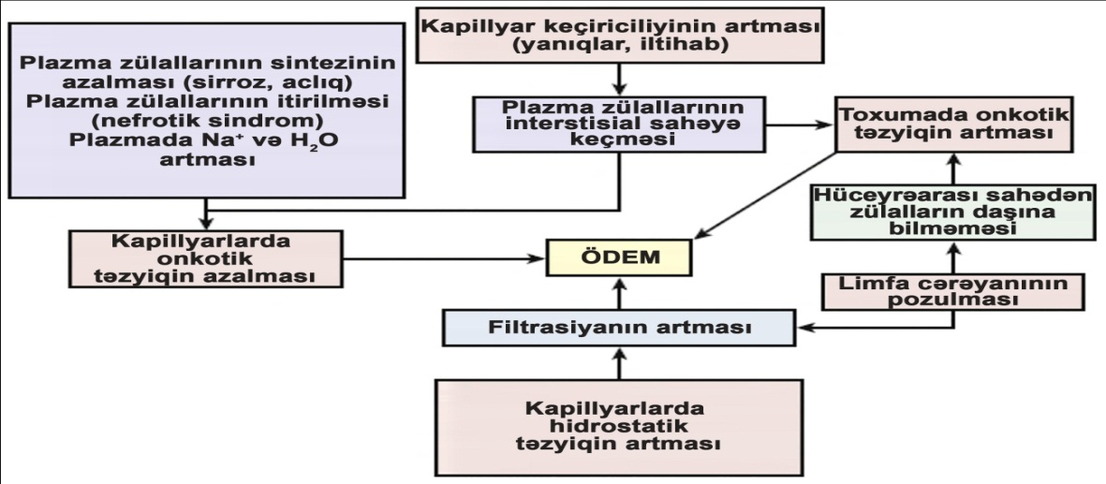.
Şəkil 4. Ödemlərin yaranma mexanizmi

Patogenezinə görə iltihabi, allergik və toksik, mənşəyinə görə ürək mənşəli, böyrək mənşəli, qaraciyər mənşəli və s. ödemlər var.

Ödem zamanı aparılan müayinə metodlarına aiddir:
*ödemin yerli xüsusiyyətlərini və ya sistem xəstəliklərinin əlaməti olduğunu fiziki müayinə ilə təyin etmək
* ödemin mövcud olma müddətini təyin etmək
*ödem nahiyəsində ağrının olmasını araşdırmaq
*ödem nahiyəsində dərinin rənginə fikir vermək
* aşağı ətrafların doppler ultrasəs müayinəsini aparmaq
* orqanların kompüter tomoqrafiyasını etmək
*qanın biokimyəvi və ümumi analizi
*sidiyin ümumi analizi
Instrumental tədqiqatlara aiddir:
*elektrokardioqramma (EKQ)
*exokardioqrafiya
*ultrasəs müayinə
*döş qəfəsində yerləşən orqanların rentgenoqrafiyası və s.
Ödemi effektiv şəkildə aradan qaldırmaq üçün onun hansı xəstəlikdən yarandığını aydınlaşdırmaq lazımdır. Ödem müstəqil bir xəstəlik deyil, bir simptomdur. Müasir avadanlıqlardan istifadə edmək və diaqnostikaya əsaslanmaq patologiyanın səbəbini müəyyən etməyə kömək edir. Əldə edilən məlumatlar həkimə ən münasib müalicəni seçməyə imkan verir.

